Họ và tên: ................................................... | PHIẾU TOÁN CUỐI TUẦN 14
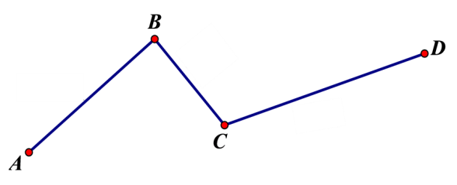
- Trắc nghiệm khách quan
Câu 1: Hình vẽ sau đây được gọi là gì?
- Đường thẳng B. Đoạn thẳng
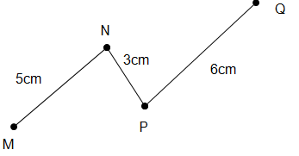
C. Đường gấp khúc D. Đường cong
Câu 2: Độ dài đường gấp khúc MNPQ là:
- 8 cm B. 12 cm
C. 13 cm D. 14 cm

Câu 3: Kết quả của phép tính 77 – 18 là:
- 69 B. 59 C. 58 D. 57
Câu 4: Rổ A có 34 quả táo, rổ A có nhiều hơn rổ B 17 quả táo. Hỏi rổ B có bao nhiêu quả táo?
A. 51 quả táo B. 17 C. 17 quả táo D. 51
Câu 5: Hình sau có:
A. 3 tứ giác  B. 4 tứ giác  C. 5 tứ giác | 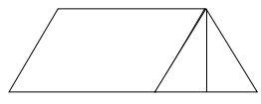
Câu 6: Đúng ghi Đ, Sai ghi S
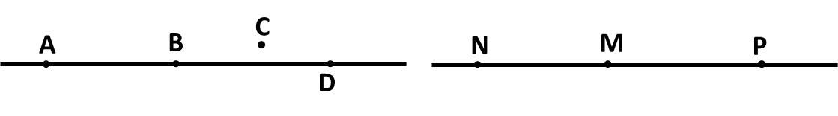
Trong hình vẽ trên: Ba điểm A, B, C thẳng hàng nhau
Ba điểm N, M, P thẳng hàng nhau
Ba điểm A, B, D không thẳng hàng nhau
II. Tự luận:
Câu 1: Tính:
37 cm + 46 cm – 18 cm = ……………….. 100 – 30 + 20 = ………………..
= ……………….. = ………………..
56 l – 28 l + 9 l = …………………… 46 + 24 + 30 = ………………….
= …………………… = ……………………
Câu 2: Tấm lụa xanh dài 45cm, tấm lụa đỏ ngắn hơn tấm lụa xanh là 14cm. Hỏi tấm lụa đỏ dài bao nhiêu xăng-ti-mét?
Bài giải
………………………………………………………………………………………………………………………………………………………………………………………………………………………………………………………………………………………

Câu 3: Cho hình vẽ:
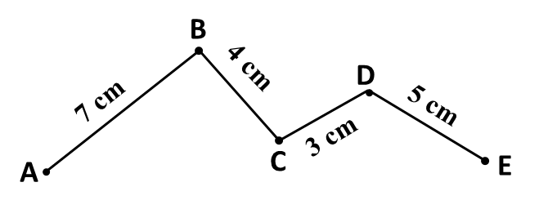
- Viết tên đường gấp khúc thích hợp vào chỗ trống
Các đường gấp khúc gồm 2 đoạn thẳng là ……………………………………………
…………………………………………………………………………………………
Các đường gấp khúc gồm 3 đoạn thẳng là ……………………………………………
…………………………………………………………………………………………
Các đường gấp khúc gồm 4 đoạn thẳng là ……………………………………………
…………………………………………………………………………………………
- Tính độ dài đường gấp khúc ABCDE.
Bài giải
………………………………………………………………………………………………………………………………………………………………………………………………………………………………………………………………………………………
Câu 4: Kẻ thêm một đoạn thẳng trên hình bên để được 5 hình tam giác.

